**本 の 分 る い**



「分るい」とは、本のないようによって、なか間分けすること

です。本のせについている「ラベル」を見てみましょう。

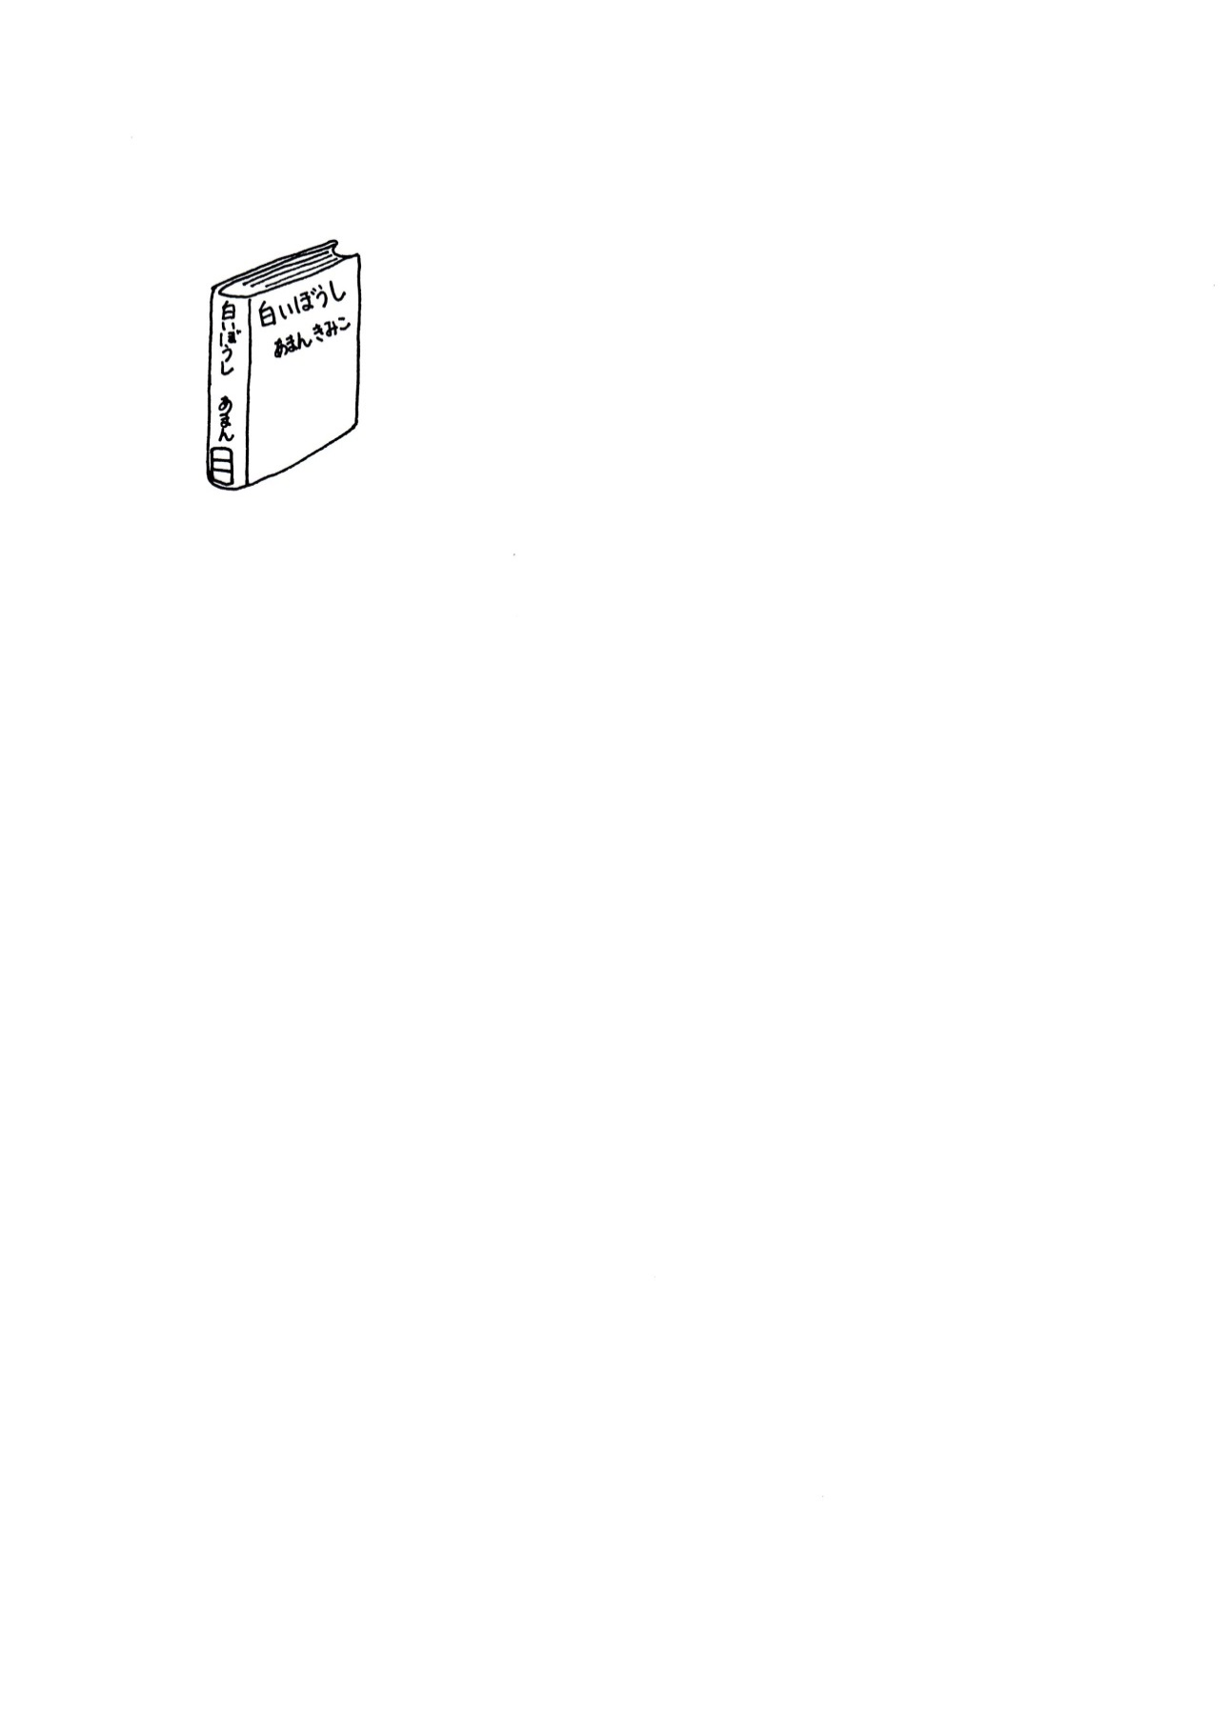

分るい番ごう

９１３

書いた人の名まえ

あ

シリーズの番号

１

**０**

　　　　 調べる本（百科じてん・図かん）

**るい**　　図書館の使い方

**１**

　　　　　　　　　 心の本・考え方

**るい**

**２**

　　　　　　　　　 れきし（むかしの出来事）・地理

**るい**　　でん記（有名な人の話）

**３**

　　　　　　　　　 国や社会の仕組みとはたらき

**るい**　　世界の国のこと・ふくし

　　　　　　　　　　 星・植物・虫

**４**

**るい**　　動物・算数・体

**５**

工場・乗り物・かんきょう

**るい**　 電気

　　　　　　　　　　 りょう理・手げい

**６**

野さいの育て方

**るい**　　ぎょ業・交通

**７**

　　　　　　　　　 　工作・手品・スポーツ

**るい**　　音楽・絵

**８**

　　　　　　　　　　 言葉・漢字・えい語・方言

**るい**

**９**

詩・はいく・短歌

**るい**　　物語・本当にあった話

**E**

　　　　　　　　　　絵本

小学校図書館　４年生